

LECHUZA-Pressestelle

pr@lechuza.com

[www.lechuza.com](http://www.lechuza.com/)



**Schlaraffenland für Bienen und Schmetterlinge: Tipps für einen insektenfreundlichen Balkon**

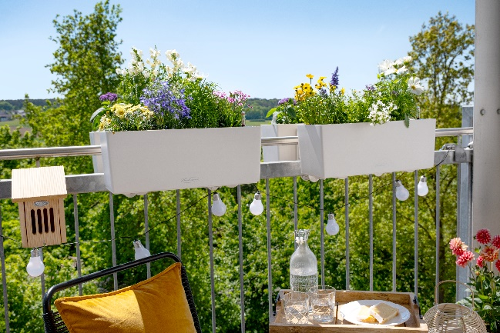*Zirndorf, 20.05.2025* – Am heutigen Weltbienentag steht der Schutz von Wildbienen, Hummeln und anderen Insekten im Mittelpunkt, die als Bestäuber eine wichtige Rolle in unserem Ökosystem spielen. Schwindende Lebensräume oder der Einsatz von Pestiziden machen diesen Tieren zu schaffen. Um ihnen Nahrung oder Rückzugsorte zu bieten, lässt sich selbst ein kleiner Balkon nutzen. Ob auf dem Land oder in der Stadt – mit Blüten, Kräutern und Sträuchern entsteht ganz einfach ein wahres Insektenparadies.

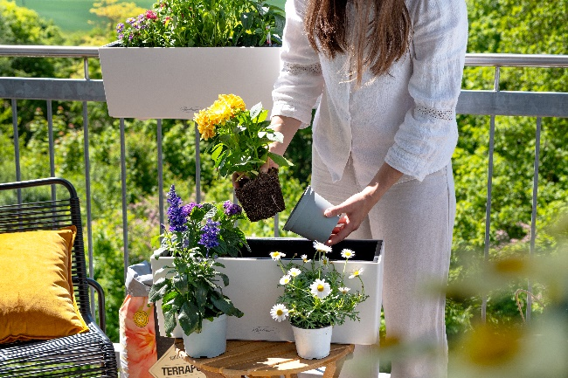

Von strahlenden Margeriten über duftenden Lavendel bis hin zu bunten Schmuckkörbchen: Ein vielfältiges, über einen langen Zeitraum verfügbares Nahrungsangebot zieht die kleinen Helfer an und fördert die Biodiversität. Imker Kai Lieschke vom Unternehmen „beefuture“, das sich für den Erhalt und die Förderung der Bienenpopulation einsetzt, betont: „Bei der Auswahl der Pflanzen ist es entscheidend, auf insektenfreundliche Arten mit ungefüllten Blüten zu setzen, da diese Nektar und Pollen als Nahrung bieten. Besonders heimische Blühpflanzen werden von darauf spezialisierten Wildbienen gerne angenommen“. Eine gute Anlaufstelle mit einer großen Auswahl für ein entsprechendes Pflanzenangebot sind lokale Gärtnereien oder Gartencenter.

Neben der Bepflanzung sind auch geeignete Pflanzgefäße und -substrate eine Hilfestellung für alle, die ihren Balkon mit zahlreichen insektenfreundlichen Blumen gestalten möchten. Lechuza bietet mit den Balkonkästen „Balconera“ in vier Größen eine passende und dekorative Lösung für jedes Platzangebot. Das integrierte Bewässerungssystem versorgt die Pflanzen optimal mit Feuchtigkeit und der Wasserstandsanzeiger zeigt, wann wieder gegossen werden muss. In Kombination mit dem Balkonkastenhalter „Duo“ können sowohl die Innen- als auch die Außenseite von Geländern und Balkonmauern gleichzeitig mit „Balconera“ ausgestattet werden. So bietet „Duo“ Platz für doppelt so viele Gefäße wie herkömmliche Halterungen und ermöglicht ein noch größeres Angebot für fliegende Gäste.

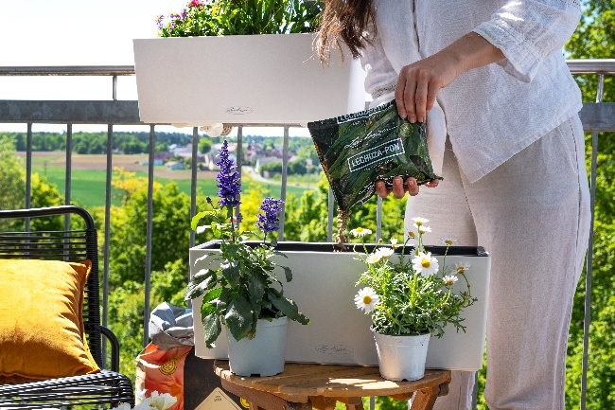

Beim Bepflanzen sollte als Basis eine Drainageschicht integriert werden, um Staunässe in den Gefäßen zu verhindern. Empfehlenswert ist das mineralische PON-Substrat, das bei den Gefäßen mitgeliefert wird. Danach können die Pflanzen in das organisch-mineralische Kübelpflanzensubstrat Terrapon gepflanzt werden, das speziell für den Außenbereich entwickelt wurde und torffrei ist. Es besteht aus Humus sowie mineralischen Komponenten und hilft, Wurzelfäule zu vermeiden und gesundes Pflanzenwachstum zu fördern. Auf diese Weise bleiben die Pflanzen lange vital und bringen immer wieder neue Blüten hervor. Der Einsatz torffreier Substrate ist generell von großer Bedeutung, um umweltbewusst zu gärtnern und die Naturräume der Moore zu schonen.

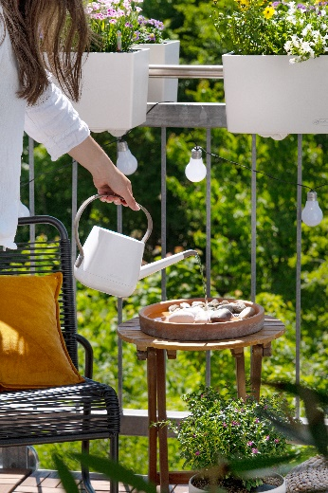

Naturfreunde denken jedoch nicht nur an die Wasserversorgung ihrer Pflanzen. Besonders im Sommer ist es auch für Insekten vorteilhaft, wenn für sie im Garten oder auf dem Balkon eine Wasserstelle bereitsteht. „Eine einfache Schale mit frischem Wasser, platziert an einem windgeschützten, sonnigen Ort und versehen mit kleinen Steinen oder Holzstücken, ermöglicht es den Tieren, ihren Durst zu stillen – eine einfache, aber wirkungsvolle Maßnahme.“ erklärt Kai Lieschke. Darüber hinaus spielt die Bereitstellung von Nisthilfen und Nistplätzen, wie einem Schmetterlingshaus oder einem Insektenhotel, eine wichtige Rolle bei der Gestaltung eines insektenfreundlichen Balkons. Imker Kai Lieschke empfiehlt dafür: „Die Nistplätze sollten in sonnigen sowie regen- und windgeschützten Orten aufgestellt werden, um den Tieren sichere Rückzugsorte zu bieten. Ein Sandarium mit einer Mischung aus grobem Sand und Erde kann Wildbienen ebenfalls als Brutstätte dienen.“

Durch die Umsetzung dieser einfachen Tipps können alle aktiv zum Schutz und zur Förderung der Insektenpopulation beitragen und gleichzeitig ihre Außenbereiche in blühende, lebendige Oasen verwandeln.

***Über beefuture GmbH - unsere Partnerin für nachhaltigen Bienenschutz***

*Die beefuture GmbH engagiert sich für den Erhalt und die Förderung der Bienenpopulation in Deutschland und Europa. Durch innovative Projekte und Partnerschaften bietet beefuture Unternehmen die Möglichkeit, aktiv zum Naturschutz beizutragen und Bienen ein nachhaltiges Zuhause zu schenken. Die beefuture GmbH wurde gegründet, um dem dramatischen Rückgang der Bienenpopulation entgegenzuwirken. Mit maßgeschneiderten Bienenprojekten für Unternehmen wird ein Bewusstsein für die Bedeutung der Bienen geschaffen und gleichzeitig deren Schutz gefördert. Unternehmen können Bienenpatenschaften übernehmen und so aktiv zur Erhaltung der Biodiversität beitragen. Dank des Engagements hunderter Partner konnten bereits zahlreiche Bienenstöcke erfolgreich angesiedelt und gepflegt werden.*

*Die erfahrenen Imker:innen von beefuture kümmern sich um die Pflege der Bienenvölker und sorgen für deren Wohlbefinden. Darüber hinaus bietet beefuture Workshops und Informationsveranstaltungen an, um das Bewusstsein für die Wichtigkeit des Bienenschutzes zu stärken.*

*Die Horst Brandstätter Group, zu der Lechuza gehört, arbeitet seit 2024 mit beefuture zusammen. Insgesamt fünf Bienenvölker wurden im vergangenen Jahr auf den Grünflächen rund um das Verwaltungsgebäude sowie am benachbarten PLAYMOBIL-Hotel und im PLAYMOBIL-FunPark angesiedelt. Im Frühjahr 2025 sind zehn weitere Bienenvölker hinzugekommen.*

*Weitere Informationen:* [*https://beefuture.online/*](https://beefuture.online/) *und* [*www.lechuza.com*](http://www.lechuza.com)



LECHUZA-Pressestelle

pr@lechuza.com

[www.lechuza.com](http://www.lechuza.com/)